Автор: Лошкарев Егор Зиновьевич, педагог дополнительного образования Кировского областного государственного образовательного бюджетного учреждения дополнительного образования детей «Центр детского (юношеского) технического творчества»

ПРИЁМНИК ЮНОГО «ЛИСОЛОВА»
Спортивная радиопеленгация (охота на «лис») — один из интереснейших видов радиоспорта, который комплексно и гармонично сочетает в себе физическое развитие спортсмена, умение ориентироваться на местности. Кроме того, занятия радиопеленгацией не требуют больших материальных затрат и позволяют обучающимся овладеть основами радиотехники.
Однако, в последние годы этот вид спортивно-технической деятельности незаслуженно забывается. И в целях популяризации и привлечения юных радиолюбителей к спортивной радиопеленгации появилась эта разработка.
Несколько лет назад в журнале «Дети, техника, творчество» была опубликована статья «Радиопередатчик «Маячок»» для ближнего поиска «лис». В продолжение этой темы даётся описание приёмника юного «лисолова».
Радиоприёмник построен по схеме прямого преобразования сигнала. Элементная база вполне доступна и наверняка найдётся в старых запасах радиокружка. Эту конструкцию может повторить радиолюбитель, отзанимавшийся несколько лет в объединении радиотехники и даже начинающий радиолюбитель с помощью своего педагога.
Принципиальная схема приёмника изображена на чертеже № 1.
Сигнал от передатчика поступает в рамочную антенну W1, которая имеет диаграмму направленности в форме «восьмёрки», т.е. два минимума и два максимума. Рамочная антенна подключена к входу приёмника постоянно.
Кнопкой S₁ через регистр R₁ к тому же входу подключается штыревая антенна W₂, имеющая круговую диаграмму направленности. При одновременной работе обеих антенн (кнопка S₁ нажата) их общая диаграмма направленности имеет форму кардиоиды с достаточно сильным максимумом сигнала в одну сторону и минимумов в другую, противоположную сторону. А это как раз и необходимо для точного определения азимута, т.е. направления на работающий передатчик.
Катушка L₁ антенны W1 и конденсатор C₁ — входной контур приёмника, настроенный на середину диапазона, на частоту 3,65 МГц. Далее сигнал через конденсатор C₂ поступает на усилитель радиочастоты (УРЧ) на транзисторе VT₁ по схеме с общим истоком, настроенным также на частоту 3,65 МГц. Кроме усиления по ВЧ, каскад на транзисторе VT₁ выполняет вторую функцию — ослабляет проникновение излучения гетеродина в антенну. Усиленный радиосигнал через конденсатор C₄ поступает на смеситель, собранный на диодах VD₁-VD₂; R₄; C₆-C₇ по схеме автоматического смещения. Встречно-параллельное включение диодов смесителя предполагает и позволяет (обязательное условие) понизить частоту гетеродина вдвое, что повышает его стабильность. В нашем случае частота гетеродина 1,8 МГц. Он собран на транзисторе VT₅ по схеме индуктивной трехточки и перекрывает диапазон частот от 1,75 МГц до 1,85 МГц. Перестройка по частоте осуществляется переменным конденсатором C₂₀. Установка границ частоты гетеродина — конденсаторами C₁₈, C₁₉.
В результате биения частоты входного сигнала f_{сигн.} И частоты гетеродина f_{гет.} на выходе смесителя (т.е. на выходе низкочастотного фильтра) выделяется звуковоё сигнал. Для упрощения схемы применён простейший НЧ фильтр (R₅; C₈), который устраняет продукты преобразования и ослабляет звуковые частоты выше 3,5-4,0 КГц. Через конденсатор С₉ низкочастотный сигнал поступает на регулятор громкости (R₆) и через конденсатор C₁₀ на вход предварительного усилителя. Он выполнен на малошумящей двухканальной микросхеме широкого применения (используется один канал) A₁- типа К548УН1А по типовой схеме включения. Коэффициент усиления каскада на микросхеме A₁ примерно рассчитывается как отношение резистора обратной связи R₉ к резистору R₈ и в нашем случае он равен четыремстам. Резистор R₁₀ предотвращает самовозбуждение усилителя, повышая устойчивость работы каскада. Цепочка R₁₁ и C₁₂ — блокировочная, развязывающая по питанию. С выхода предварительного усилителя сигнал через конденсатор C₁₃ поступает на оконечный усилитель, выполненный на транзисторах VT₂– VT₄. Резистором R₁₄ устанавливается ток покоя выходного каскада, который должен быть 3-5 мА. Резистором R₁₅ выставляют среднюю точку каскада, равную половине напряжения питания, т.е. 4,5 В. Нагрузкой усилителя НЧ могут быть как низкоомные так и высокоомные головные телефоны.
Технические характеристики радиоприемника
- Чувствительность – не хуже 5 микровольт.
- Потребляемый ток в режиме покоя не более 12 мА.
- Напряжение питания – 9 В. Две батареи «Крона» или аккумуляторы 7Д-0,1, соединённые параллельно для увеличения ёмкости и времени непрерывной работы в режиме поиска.
- Габариты приёмника без выступающих частей 250х50х30 мм.
- Масса с элементами питания не более 500 грамм.
Детали, элементы их замена. Конструкция.
Внешний вид приёмника представлен на фотографии.
Корпус приёмника изготовлен из листового алюминия толщиной 1,5 мм. Катушка L₁ рамочной антенны W₁ состоит из 7 витков монтажного провода МГТФ сечением 0,35-0,5 мм² уложенного внутри, в полости алюминиевого кольца диаметром 250 мм. Диаметр трубки кольца 6-8 мм. Кольцо сгибается на оправке подходящего диаметра. В средней части кольца напильником или другим способом проделывается отверстие на глубину половины диаметра трубки и шириной 25-30 миллиметров. Через это отверстие кольцо крепежным винтов плотно прикручивается к верхней части корпуса приёмника. Через это же отверстие производится укладка витков катушки входного контура. В верхней части кольцо имеет зазор 10-12 мм. В этом же месте кольцо механически прочно соединяется изоляционными материалами (оргстекло, текстолит, эбонит, фторопласт) со штыревой антенной. Электрического контакта в этом месте нет. Необходимо обратить особое внимание на герметичность этого узла во избежание попадания влаги в зазор кольца. Конструкции корпусов и антенн подобных устройств неоднократно описывались в литературе.
Катушки L₂ и L₃ приёмника намотаны на каркасах диаметром 5 мм с подстроечными сердечниками из феррита диаметром 4мм, проводом ПЭЛ, ПЭВ, ПЭЛШО диаметром 0,1-0,15 мм и содержат 45 витков с отводом от средины и 40витков с отводом от шестого витка соответственно, считая от нижнего по схеме вывода. Все резисторы МЛТ-0,25; МЛТ-0,12. Кнопка S₁ – типа КМ-1; S₂ – МТ1. Конденсатор C₁ – КПКВ; C₂₀ – КП-200; C₁₈, C₁₉, C₂₁ – типа КСО, КМ. К остальным конденсаторам требования не столь критичны. Диоды КД514 можно заменить на КД503. Транзисторы VT₁ и VT₅ можно заменить на КП303, VT₃ и VT₄ – на КТ315 и КТ361 с любым буквенным индексом. Желательно подобрать их с близкими параметрами. Микросхему К548УН1А – на К548УН1Б, К548УН1В. Другие замены не желательны.
Монтажная схема радиоприёмника не приводится, так как она зависит от элементной базы радиолюбителя и размеров корпуса, а также от технических возможностей и умений юного конструктора. Важно соблюсти принцип линейки, т.е. прохождение сигнала от входа приёмника до выхода продумать и смонтировать по одной линии. При рациональном монтаже, ни какой экранировки узлов, каскадов и элементов не требуется.
Настройка приёмника на базе радиокружка не должна вызвать особых затруднений. Однако для тщательной настройки и отладки необходимы измерительные приборы: генератор стандартных сигналов, высокочастотный вольтметр, частотомер, связной калиброванный приёмник, а также АВОметр.
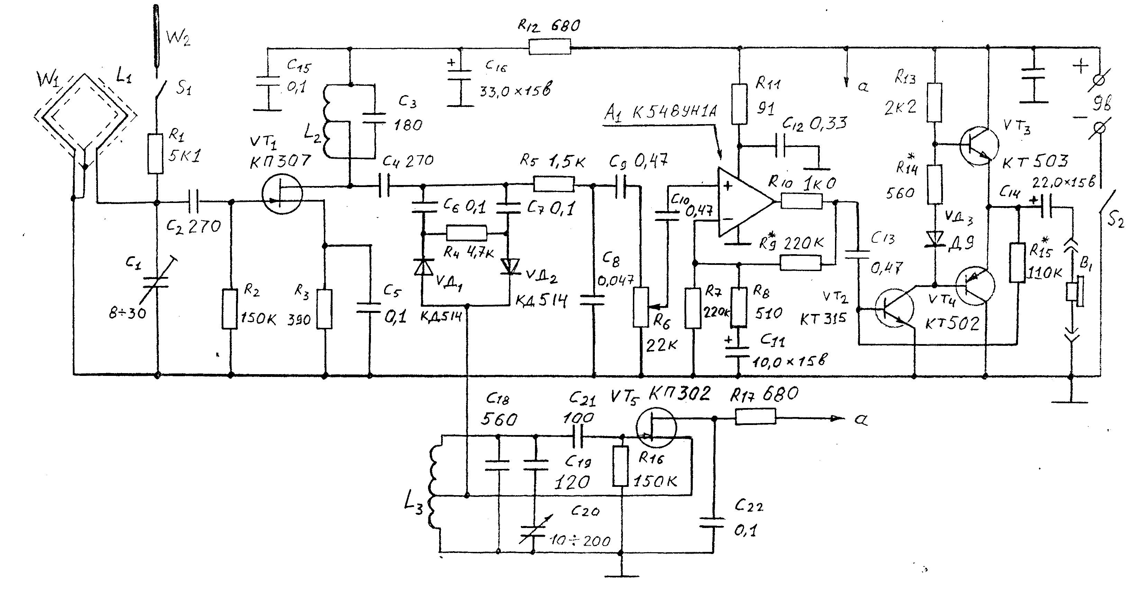
Чертёж № 1. Принципиальная схема радиоприёмника

